Конкурсное задание

Компетенция «Прототипирование» (Prototyping)

Конкурсное задание
«Разработка и прототипирование кулачкового механизма для демонстрации преобразования вращательного движения кулачка в возвратно-поступательное движение толкателя»
Время на выполнение задания – 4 часа

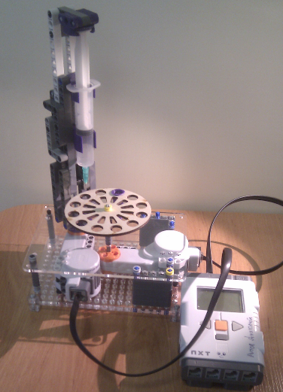
Участникам предлагается самостоятельно спроектировать недостающие детали демонстрационного кулачкового механизма. В качестве исходных данных для проектирования предлагаются:
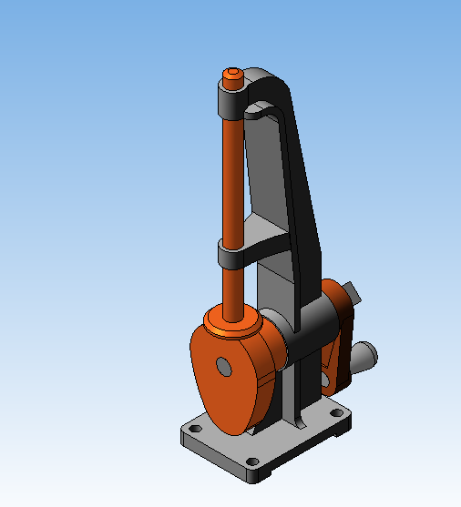
- Образец примерного внешнего вида проектируемой конструкции (рис. 1);
- Перечень доступных для использования материалов и технологий;
- Перечень дополнительных требований к конструкции;
- Верхняя мертвая точка – 70 мм, Нижняя мертвая точка – 30 мм. Относительно центра вращения кулачка.
- Расстояние от центра вращения до основания стенда – 100 мм.
- Остальные справочные размеры предоставляются непосредственно перед выполнением задания.

Рис.1

Порядок выполнения задания и общие требования к выполнению:
- Внимательно ознакомиться с предложенным заданием (примерный вариант задания - изготовление ряда деталей, совместимых с предложенным вариантом), а также с предлагаемыми критериями оценки и правилами оценивания работы.
- В том случае, если задание включает в себя работу с готовыми деталями (их копирование или изготовление ответных частей), необходимо:
  - Выполнить необходимые замеры и нарисовать эскизы с простановкой размеров (в количестве достаточном для воспроизведения деталей в 3D-редакторе).
  - Создать 3D-модели деталей в соответствии с требованиями задания.
  - Проверить правильность выполнения пункта 3, после чего осуществить экспорт чертежа в формат stl.
  - Заполнить технологическую карту изделия (определить параметры и режимы печати).
  - Осуществить печать разработанной детали.
- В том случае, если задание включает в себя разметку и рез листового материала, необходимо:
  - Выполнить необходимые замеры и нарисовать эскизы с простановкой размеров (в количестве достаточном для воспроизведения деталей в 2D-редакторе или осуществления разметки листового материала).
  - Создать 2D-чертежи деталей в соответствии с требованиями задания.

Примечания
- За грубые нарушения требований по охране труда, которые привели к порче оборудования, инструмента, травме или созданию аварийной ситуации, участник отстраняется от дальнейшего участия в конкурсе.
- При равном количестве баллов преимущество отдается участнику, выполнившему задания быстрее.

Общие требования по охране труда
Участники должны знать и строго выполнять требования по охране труда и правила внутреннего распорядка во время проведения конкурса.
На конкурсном участке необходимо наличие аптечки.

Используемое программное обеспечение
Создание 3D-модели детали для данной возрастной группы допускается в одной из перечисленных программ (При этом для отдельных этапов может быть обязательным использование конкретного редактора):
- Autodesk 123d-design
- Blender
- Creo 3.0 Academic licensing
- SolidEdge ST9 Student edition
- Компас 3D

Создание 2D-модели детали для данной возрастной группы допускается в одной из перечисленных программ (При этом для отдельных этапов может быть обязательным использование конкретного редактора):
- Inkscape
- CorelDraw
- Autodesk Autocad

Критерии оценки для этапа «моделирование».
О – объективная оценка
С – субъективная оценка
Тип оценки | Название критерия | Пояснения | Максимальная оценка
О | Техника безопасности | Несоблюдение техники безопасности карается штрафами (вплоть до дисквалификации) | -
С | Следование методическим рекомендациям. | Участникам будут предложены методические рекомендации, которые призваны облегчить процесс создания модели и изготовления прототипа детали. Аккуратная и методичная работа премируется. В случае, если участники выполнили | 5
О | Техническая документация (этап «моделирование») | Наличие эскизов на бумаге, с проставленными размерами облегчает моделирование. | 10
О | Быстрота выполнения задания  (этап «моделирование») | Чем быстрее выполнено задание (если при этом не страдает качество), тем лучше. | 10
О | Анализ полученной модели на пригодность к печати | Участникам необходимо оценить качество полученной детали, возможность или невозможность осуществления 3D-печати данной детали | 10
Итого: |  |  | 35
Критерии оценки для этапа «прототипирование».
О – объективная оценка
С – субъективная оценка
Тип оценки | Название критерия | Пояснения | Максимальная оценка
О | Техника безопасности | Несоблюдение техники безопасности карается штрафами (вплоть до дисквалификации) | -
О | Техническая документация (этап «прототипирование») | Составление технологической карты изделия (по шаблону). Оценивается верность и полнота. | 10
О | Печать деталей | От правильности выбора параметров печати зависит качество изделия на выходе. Оценивается соответствие результата печати техническому заданию. | 10
О | Ручная механическая обработка деталей после печати | Необходимо удалить поддерживающий пластик и аккуратно зашлифовать места контакта. | 10
 | Покраска деталей | Покраска заранее распечатанных организаторами деталей осуществляется вовремя печати смоделированных участниками изделий. | 10
С | Организация рабочего места | Аккуратность поощряется. | 5
Итого: |  |  | 45

